El aprendizaje a través del juego en el hogar.

Es un Conjunto de herramientas lúdico – educativas que facilitan la innovación pedagógica para potenciar competencias para el siglo XXI. Quienes tienen estos materiales, poseen plena autonomía para replicar actividades o crear propias, implementando iniciativas que van desde la aplicación de juegos hasta la realización de eventos a nivel país.
Los niños no juegan para aprender, pero de manera más o menos consciente, aprenden jugando. El juego es uno de los aspectos protagonistas en la vida de un niño, pues es en lo que ocupan la mayor parte de su tiempo, y cuando no, están pensando en cuándo van a poder hacerlo.
Por ello, es muy importante utilizar el juego como metodología de aprendizaje, ya que es la única manera en la que conseguiremos captar y mantener su atención y que aprendan mientras se divierten en el hogar.
Son niños, lo que quieren es jugar y divertirse, por lo que en lugar de imponerles que lean, estudien o hagan tareas que no les gustan, debemos utilizar los juegos y adaptarlos al aprendizaje. Se aprende realmente de lo que a uno le motiva y los niños donde encuentran su entorno natural y motivador es en el juego.
Como mejorar el aprendizaje

Aprender Jugando consiste en intencionar un juego para provocar una enseñanza- aprendizaje. Implica potenciar una habilidad, conocimiento y/o actitud en específico reforzado a través de la metacognición.
Cuando uno juega, se dé cuenta o no, siempre aprende algo
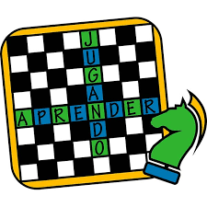
1. EL JUEGO PERMITE ACEPTAR Y APRENDER DE NUESTROS ERRORES
El alumno tiene libertad para tomar decisiones que le pueden conducir al fracaso, pero a la vez le ofrece la oportunidad de aprender de él de forma práctica.
Como nos encontramos en la dinámica de juego, el niño no tiene tanto miedo a las repercusiones como ocurriría en situaciones de la vida real. El niño puede equivocarse, pero aprende de sus errores de manera natural y desenfadada.
Van aprendiendo a enfrentarse y a solucionar situaciones complicadas y problemas que en la vida real serían incapaces de solucionar, esto les ayuda a conseguir confianza en sí mismos y a perder o disminuir el miedo a fallar, mejorando su autoestima.
2. ASIMILACIÓN DE LOS CONCEPTOS TEÓRICOS.
Es una de las mejores formas para reforzar lo aprendido teóricamente y ponerlo en práctica. Desarrollando experiencias a través del juego de forma que se interioricen los conceptos.
Los alumnos aprenden mejor cuando interactúan con sus compañeros y tienen la oportunidad de desarrollar lo aprendido prácticamente a través de ejemplos o juegos adaptados que memorizando conceptos teóricos que pondrán en práctica en un futuro lejano o quizá nunca.
3. DESARROLLO COGNITIVO
Lo cognitivo es aquello relacionado con el conocimiento y con la información que se dispone gracias a la experiencia o a un proceso de aprendizaje. El desarrollo cognitivo en el juego se produce cuando los niños tienen que recordar, pensar, comprender y reflexionar sobre los conocimientos aprendidos para resolver alguna situación que se produzca en el juego.
Esto provoca que se estimule la concentración, la memoria, la imaginación, la creatividad y el razonamiento lógico.
4. DESARROLLO AFECTIVO
El juego promueve las relaciones entre los niños y facilita la interacción entre los compañeros, estimulando entre ellos el compañerismo y el trabajo en equipo.
El aprendizaje mediante el juego estimula la satisfacción, el autocontrol, se fomentan las habilidades sociales, de resolución de conflictos, comunicativas y aumenta la motivación y la responsabilidad. También ayuda a la pérdida de la vergüenza.
En los juegos se deben conocer y acatar una serie de normas, lo que favorece el respeto y la conciencia de que para conseguir una meta es necesaria la cooperación.
5. EL JUEGO PROPORCIONA PLACER Y FELICIDAD
Las redes neuronales del aprendizaje se activan cuando la persona está contenta y relajada. El juego es una herramienta fundamental que predispone al niño a aprender. Con el juego el niño vive experiencias placenteras a través de la creación de un mundo de fantasía, cogiendo elementos de la vida real y transformándolos de forma que consigue desconectar y aliviar sus frustraciones.

CORPORACIÓN EDUCACIONAL
MASÓNICA DE CONCEPCIÓN
COLEGIO CONCEPCIÓN

APRENDIZAJE A TRAVÉS DEL JUEGO

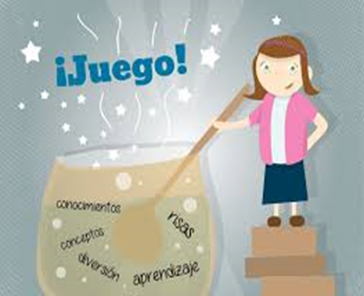
johanna morales arias
EDUCADORA dIFERENCIAL
departamento de orientaciÓn
Junio 2020

